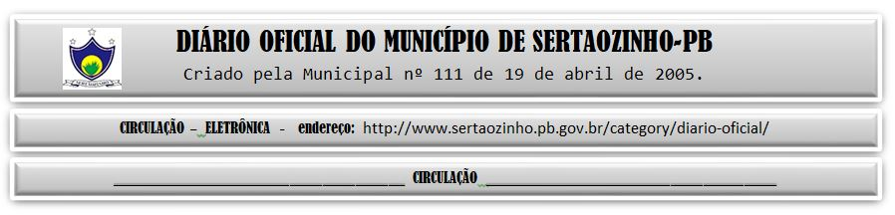

30/04/2022

|  |
| --- |
| **ESTADO DA PARAÍBA**  **PREFEITURA MUNICIPAL DE SERTÃOZINHO**    **ADJUDICAÇÃO - PREGÃO ELETRÔNICO Nº 00021/2022**  Com base nos elementos constantes do processo correspondente e observadas as disposições da legislação vigente, referente ao Pregão Eletrônico nº 00021/2022, que objetiva: Contratação de empresa para prestação de serviços de exames diversos para a Secretaria de Saúde; ADJUDICO o seu objeto a: CLICKCONSULTA SERV MED LTDA - R$ 55.166,10; EMPRESA GAMA SERVIÇOS DE DIAGNÓSTICOS POR IMAGEM LTDA–EPP ( GAMA IMAGEM) - R$ 114.129,84; UNIDADE RADIOLOGICA CLINICA LTDA - R$ 51.071,64; WANDERLEY DIAGNOSTICOS LTDA - R$ 6.300,00.  Sertãozinho - PB, 29 de Abril de 2022  ANTONIO MARCOS ANDRADE DA SILVA - Pregoeiro Oficial |

PUBLICAR: